Конспект занятия по теме: «Виды корней и корневых систем»
Педагог дополнительного образования: Додожанова Мадина Зайнитдиновна
Образовательная программа: «Лесной патруль »
Объединение: «Лесной патруль »
Первый год обучения.
Группы: 1.
Продолжительность занятия: 2 часа
Возраст: 12-16 лет
Видеоряд ссылки представлены в тексте конспекта.
Повторим технику безопасности:
1.Соблюдать порядок на своем рабочем месте.

2. Перед работой проверить исправность инструментов.

Ход занятия
Корень возник позже стебля и листа — в связи с переходом растений к жизни на суше и вероятно, произошёл от корне подобных подземных веточек. У корня нет ни листьев, ни в определённом порядке расположенных почек. Корни растут непрерывно, если условия благоприятны. Это врожденное свойство, но оно возникло и развилось от необходимости следовать в почве за водой и питательными веществами. В постоянном росте корней состоит стратегия выживания неподвижного растения. Поэтому растущий корень делится на зоны: деления, роста, всасывания, проведения.
https://www.youtube.com/watch?v=jmLnF1RRKms

Главный корень образуется из зародышевого корешка при прорастании семени. От него отходят боковые корни.
Придаточные корни развиваются на стеблях и листьях.
Боковые корни представляют собой ответвления любых корней.
Каждый корень (главный, боковые, придаточные) обладает способностью к ветвлению, что значительно увеличивает поверхность корневой системы, а это способствует лучшему укреплению растения в почве и улучшению его питания.

Типы корневых систем
Различают два основных типа корневых систем: стержневая, имеющая хорошо развитый главный корень, и мочковатая. Мочковатая корневая система состоит из большого числа придаточных корней, одинаковых по величине. Вся масса корней состоит из боковых или придаточных корешков и имеет вид мочки. https://www.youtube.com/watch?v=CPDSV7OcsGY

Строения корня: Для него характерен верхушечный рост в длину, боковые разветвления его возникают из внутренних тканей, точка роста покрыта корневым чехликом. Корневая система формируется на протяжении всей жизни растительного организма. Иногда корень может служить местом отложения в запас питательных веществ. В таком случае он видоизменяется.
https://www.youtube.com/watch?v=VU-7O_3GFIs

Ответьте на вопросы

- А кто-нибудь из вас пробовал вырвать с корнем одуванчик, ромашку, или другое растение?
- Какой орган растения первым трогается в рост при прорастании семян?
- Почему это сложно сделать?
Практическая работа
Работа учащихся (опыт)
Опыт 1: Подготовка
Для эксперимента нужны семена красной фасоли, чтобы видеть, как будет изменяться цвет семян в процессе прорастания. Мы измерили фасоль и заглянули, что находится внутри. В эксперименте у нас будет участвовать три образца:
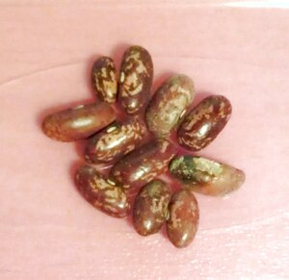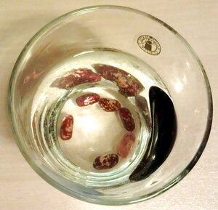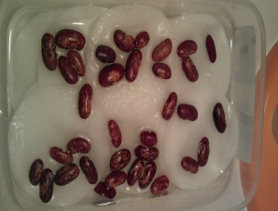
Образец 1 – будет просто лежать на свету и в тепле.
Образец 2 – будет лежать в стакане с водой.
Образец 3 – будет лежать на ватке, смоченной водой.
Таким образом, мы выясним, какие условия лучше для прорастания фасоли.

День первый
Прошли первые сутки. Вы можете по наблюдать
- В образце №1 никаких видимых изменений. Фасолины в образце
- №2 увеличились в размере до двух сантиметров, цвет стал более бледным. В образце
- №3 фасолины тоже увеличились в размере. Со стороны, соприкасающейся с влажной ватой фасолины набухли сильнее и цвет стал бледным, как во 2-м образце.
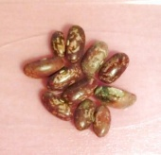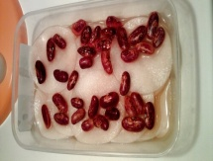

День второй
Прошел второй день. Больших изменений вы не увидите.
1-й образец совсем не изменился. 2-й и 3-й образцы увеличились незначительно. Вода стала слегка розоватой от красителя из кожуры фасолин.

День третий
Прошел третий день. И у нас в третьем образце проклюнулось две фасолины! Первый и второй образцы пока без видимых изменений.
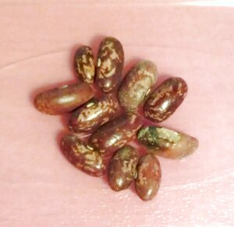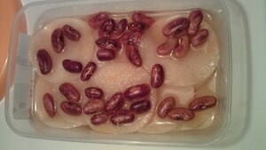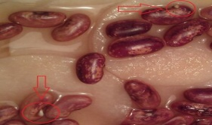

День четвертый
В третьем образце проклюнулось еще две фасолины! Вчерашние корешки сильно увеличились в размере, кожура вокруг них стала разрываться. Первый и второй образцы пока без видимых изменений.
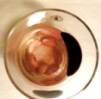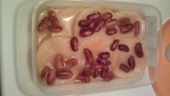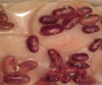

День пятый
В третьем образце у одной из фасолин лопнула кожура по линии соединения семядолей, а росток немного позеленел. Первый и второй образцы пока без видимых изменений.
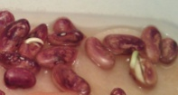

День шестой
Фасолина, у которой вчера лопнула кожура, прорастила корешок и пытается укорениться в слое ваты. На корешке появились первые боковые корешки.
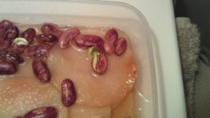

День седьмой
Подошла к концу первая часть нашего эксперимента. Первый образец, который находился в тепле, но без воды, так и не пророс. Второй образец, который полностью был погружен в воду, увеличился в размере, но не выпустил ни одного ростка и вода испортилась. И только в третьем образце, который лежал на влажной ватке проросли фасолины, а одна особенно сильно выросла и даже выпустила боковые корешки.
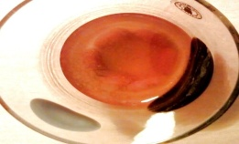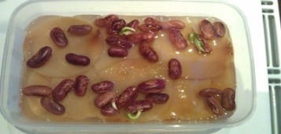

Выводы
В результате нашего эксперимента мы увидели, что часть семян, которые просто лежали на свету, остались без изменения. Те, которые лежали в воде не проросли, а погибли. Те, семена, которые на ватке, смоченной водой, дали ранние и дружные всходы. Таким образом, мы сделали вывод о необходимости воды, воздуха, тепла для развития семени

Опыт 2. Нужен ли корням воздух? 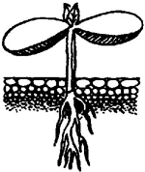
Цель: выявить причину потребности растения в рыхлении; доказать, что растение дышит всеми органами.
Оборудование: емкость с водой, почва уплотненная и рыхлая, две прозрачные емкости с проростками фасоли, пульверизатор, растительное масло, два одинаковых растения в горшочках.
Ход опыта: нужен ли воздух корешкам: для этого три одинаковых проростка фасоли помещают в прозрачные емкости с водой. В одну емкость с помощью пульверизатора нагнетают воздух к корешкам, вторую оставляют без изменения, в третью — на поверхность воды наливают тонкий слой растительного масла, который препятствует прохождению воздуха к корням. Наблюдают за изменением проростков (хорошо растет в первой емкости, хуже во второй, в третьей — растение гибнет), делают выводы о необходимости воздуха для корешков, зарисовывают результат. Растениям для роста необходима рыхлая почва, чтобы к корешкам был доступ воздуха.

